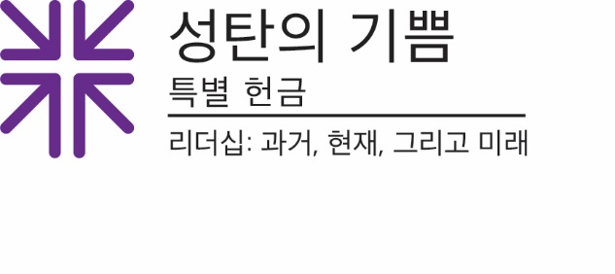
선교 활동 보고
'세상 속 하나님의 손'이 되라고 부름받은 사람들
이사벨라 페레즈 산체스는 항상 기적을 믿어 왔습니다.
콜롬비아 보고타의 기독교 가정에서 어머니와 양아버지 밑에서 주로 자란 18세 고3 소녀는 모든 것을 쉽게 얻었습니다. 그녀는 이러한 것이 "신이 주신 것"임을 알았습니다
하지만 이사벨라의 평생의 꿈이었던 미국 고등학교와 대학교 진학은 쉽지 않았습니다. 하지만 당시 페레즈가 재학 중이던 보고타의 장로교 연계 학교인 보고타 아메리칸 스쿨에서 텍사스 주 킹스빌에 있는 장로교 팬 아메리칸 스쿨과의 파트너십에 대해 알려주었고, 길이 보이기 시작했습니다.
모든 일이 척척 진행되었습니다. 그녀와 그녀의 어머니는 헤어지기가 힘들었습니다. 하지만 두 사람은 "이것이 너를 위한 나의 계획이라"고 하나님께서 말씀하신다고 믿었습니다.
텍사스 주 킹스빌에 있는 장로교 팬 아메리카 학교(PPAS)는 미국장로교와 연계된 국제적인 기숙학교입니다. 이 학교는 청년들이 전세계 공동체에서 크리스챤 리더십을 가지고 살아갈 수 있도록 성장시키며, '성탄의 기쁨' 특별 헌금의 지원을 받고 있습니다.
1930년대부터 지금까지 이어오는 장로교의 소중한 전통인 이 연간 헌금은 연금국의 재정 지원 프로그램과 소수 인종 공동체를 양성하는 교단 연계 학교들과 대학들에 고루 분배됩니다.
페레즈는 캠퍼스에 도착하자마자 빛을 발했습니다. 하지만 2019년, 의사 지망생이었던 이사벨라는 인생에서 가장 큰 도전을 마주하게 되었습니다.
일요일 아침이었는데, 교회에서 나오던 중 느껴본 적 없는 심한 통증이 엄습했고, 곧바로 병원으로 이송되었습니다.
동맥과 정맥이 비정상적으로 얽혀 혈류와 산소 순환을 방해하는 혈관 질환을 진단받은 그녀는 뇌수술을 받고 중환자실에서 두 달 가까이 지냈습니다.
"그때 저는 하나님과 개인적인 관계가 있다는 것을 깨달았습니다"라고 이사벨라는 말합니다. "그때 저는 다른 사람들을 돕고 세상에서 하나님의 손이 되라는 인생의 소명을 받았습니다."
5년이 지난 지금, 그녀는 기적적으로 온전히 치유되었습니다.
이사벨라는 "뇌 수술 후 하나님은 제게 두 번째 삶의 기회를 주셨고, 제 손을 사용해서 다른 사람들을 도와야 한다고 말씀하셨습니다. '성탄의 기쁨' 특별 헌금에 기부해 주신 모든 분들께 진심으로 감사드립니다. 제가 성장한 것처럼 더 많은 사람들이 지식 뿐만 아니라 신앙적으로도 성장할 수 있는 기회를 가졌으면 좋겠습니다."
'성탄의 기쁨' 특별 헌금에 적극적으로 참여해 주셔서 이사벨라 같이 더 많은 학생들이 꿈을 이룰 수 있도록 도와 주십시오. 우리가 조금씩 보태면, 큰 힘이 됩니다.

기도합시다.
하나님, 이사벨라 같은 학생들이 주님이 창조하신 온전한 사람으로 성장해 가는 모습에 감사합니다. 저희 모두가 세상에서 주님의 손길이 되기 위해 노력할 때, 저희의 헌금이 모든 사람에게 교육이라는 선물이 주어지도록 사용되기를 바랍니다. 예수님의 이름으로 기도합니다. 아멘.

